PROGRAMA
CAMPECHE ARQUEOLOGICO
05 días/04 noches

(Ciudad de Campeche, Calakmul, Balamkú, Los Chenes)

Mínimo 2 personas.
Salidas Diarias

ITINERARIO

DIA 01 – IN / CAMPECHE
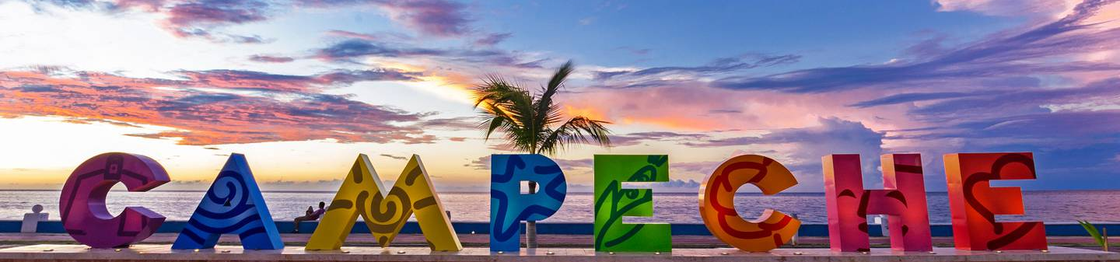
Llegada al Aeropuerto de Campeche. Recepción y traslado a su hotel.
Check in en hotel. Resto del día libre.
Almuerzo y Cena libre. Alojamiento

DIA 02 – CAMPECHE – Visita de Ciudad

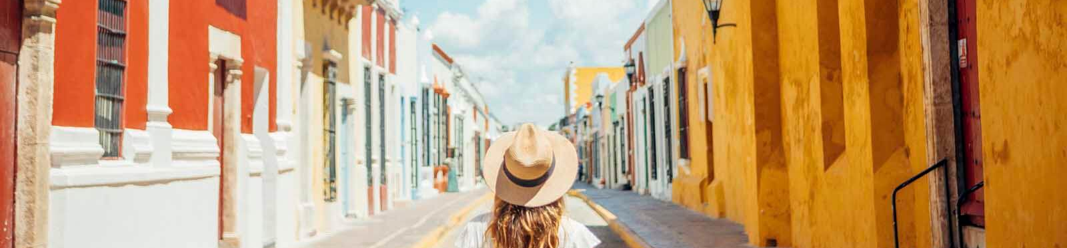

Desayuno en el hotel.

Campeche, patrimonio cultural de la humanidad te ofrece una gran variedad de atractivos que despertarán en ti un profundo interés por la historia que guardan sus murallas. Iniciamos con un recorrido guiado por los principales atractivos de la ciudad de Campeche. Casonas coloniales, fortalezas, museos y leyendas. Visite la ciudad amurallada con su plaza, museos y baluartes. Sus fortalezas y barrios tradicionales

Almuerzo y Cena libre. Alojamiento

DIA 03 – CAMPECHE – Calakmul y Balamkú

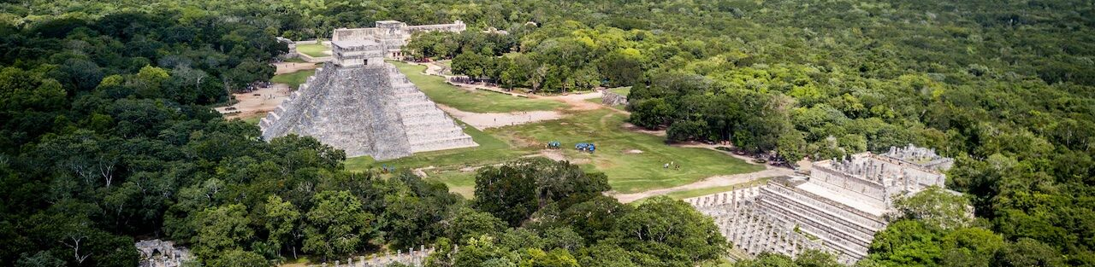

Desayuno en el hotel.

La reserva de la biosfera de Calakmul es un lugar selvático con una vasta cantidad de especies exóticas y vida silvestre; y a los imponentes vestigios arqueológicos de este lugar, cautivan a todo viajero que se aventura a conocerla. Una inmersión a la selva de reyes. Visita a Calakmul, el centro político más importante del Clásico Maya; y Balamkú con su hermosa muestra de monumentos con decoración a base de estuco aun es perfecto estado de conservación. Almuerzo (sin bebidas).

Cena libre. Alojamiento

DIA 04 –CAMPECHE – Los Chenes

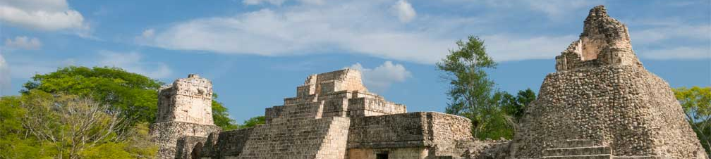

Desayuno en el hotel.

Tour por la región de los pozos en donde se desarrolló uno de los estilos arquitectónicos más bellos del área maya representados en sitios como Hochob “Lugar donde se guardan las mazorcas del maíz” y se verá el Edificio Principal, que es el Palacio del Este, se encuentra un mascaron zoomorfo y unas fauces serpentinas y la Zona Arqueológica de Dzibilnocac “Bóveda pintada”, donde se distribuyen montículos correspondientes a basamentos piramidales, plataformas, edificios abovedados y habitaciones y continuación del viaje hacia la comunidad maya de Ich-Ek, donde se retoma la ancestral tradición del cultivo de la abeja maya. En la misma región se localizan las grutas de Xtacumbilxuna’an en la cual se realiza visita con luz y sonido. (Grutas solo de martes a Domingo). Almuerzo (sin bebidas).

Cena libre. Alojamiento

DIA 05 – CAMPECHE/ OUT

Desayuno en el hotel.

A la hora conveniente traslado de su hotel al aeropuerto para tomar el vuelo a su destino.

FIN de SERVICIOS

NOTA: El día de operación de los tours puede variar.
** VALIDA TARIFAS CON TU AGENTE DE VIAJES

CIUDAD | NOCHES | HOTELES 3* | HOTELES 4*
Campeche | 04 | Castelmar | Plaza Campeche

INCLUYE:
- TRANSPORTE: Autobús / Microbús o Van con aire acondicionado
- ALOJAMIENTO: Hoteles según su elección
- ALIMENTOS: 04 Desayunos, 02 Almuerzos
- VISITAS: Los mencionados en el programa
- GUIA ACOMPAÑANTE: Bilingüe, certificado por el Ministerio de Turismo
NO INCLUYE:

- Billetes aéreos
- Alimentos o servicios no mencionados
- Impuestos en aeropuerto
- Propinas a guías o choferes.

OBSERVACIONES IMPORTANTES:
- Debido a los múltiples cambios que ocurren diariamente en turismo, estos precios deben de ser confirmados al momento de solicitar la reserva.
- Tarifas sujetas a disponibilidad y a cambios sin previo aviso.
- Pagos con tarjeta de crédito aplica un % de comisión.
- Por favor contemplar el horario de Check in 15:00 hrs y Check Out 12:00 hrs.
- Las habitaciones TRIPLES únicamente cuentan con 2 camas matrimoniales.
- Los traslados aeropuerto- hotel- aeropuerto están cotizados en servicio compartido, favor contemplar vuelos que lleguen y salgan entre las 06:00 y las 22:00 horas, de forma contraria debe proporcionarse en servicio privado y será necesario re cotizar.
- El tiempo de espera para los traslados de llegada es de 2 horas con 15 minutos. Una vez transcurrido el tiempo el pasajero deberá trasladarse por cuenta propia.
- El tiempo de tolerancia para traslado de salida es de 10 min., pasado este tiempo la unidad se retira y deberá trasladarse por cuenta propia al apto. * Bajo ninguna circunstancia nos hacemos responsables de los gastos extras que se deriven de esta situación.
- Los tours pueden cambiar de orden según la operativa del corresponsal.

